Universidad de las Fuerzas Armadas - ESPE
DEPARTAMENTO DE CIENCIAS DE LA COMPUTACIÓN

CARRERA DE SOFTWARE



PASANTÍAS

EVIDENCIAS DE PASANTÍAS

NOMBRE DEL ESTUDIANTE: EDUARDO DAVID GARCÍA ROMERO

TUTOR EMPRESARIAL: KEVIN DONATO CALVOPIÑA CARPIO

TUTOR ACADÉMICO: JENNY ALEXANDRA ROBALIDO RUIZ

Sangolquí, 3 de mayo del 2026

Pruebas de funcionalidad y uso del modelo Ollama (9/3/2026 – 13/3/2026)
Estas pruebas tienen como finalidad verificar como funciona cada modelo que se puede usar al descargar de la biblioteca de Ollama, por lo que se realizaron varias pruebas con diferentes modelos los cuales permitieron verificar su tiempo de respuesta y su calidad de respuesta al realizar las interacciones entre el cliente y el chatbot.
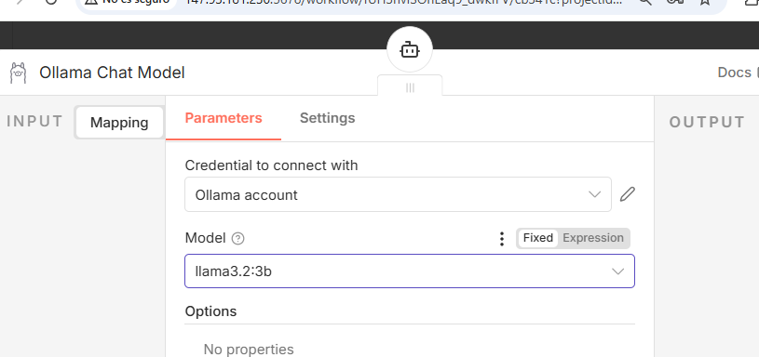
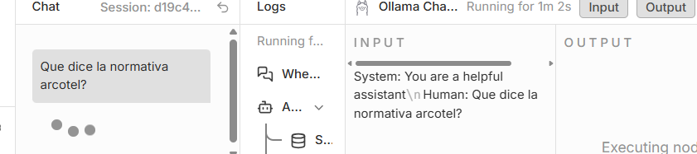
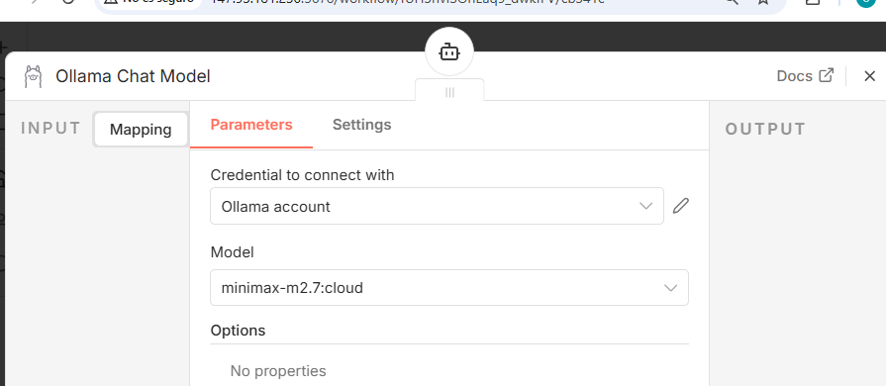
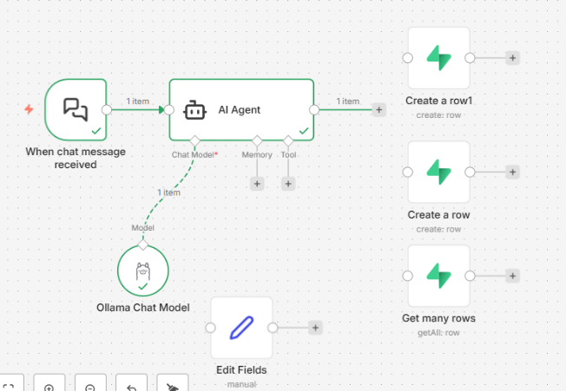
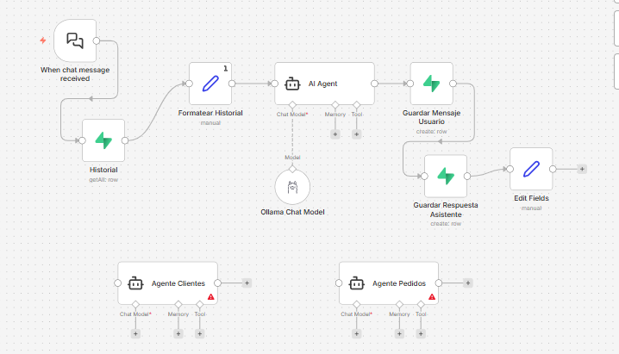

Pruebas de funcionalidad y uso del modelo DeepSeek (9/3/2026 – 13/3/2026)
Estas pruebas tienen como finalidad verificar cómo funciona cada modelo que se puede usar al descargar de la biblioteca de DeepSeek, por lo que se realizaron varias pruebas con diferentes modelos los cuales permitieron verificar su tiempo de respuesta y su calidad de respuesta al realizar las interacciones entre el cliente y el chatbot.
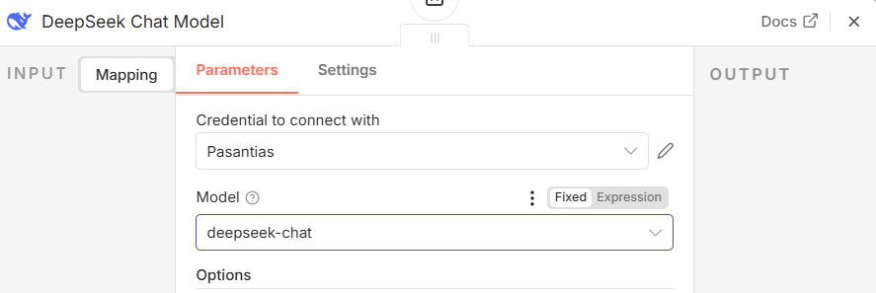
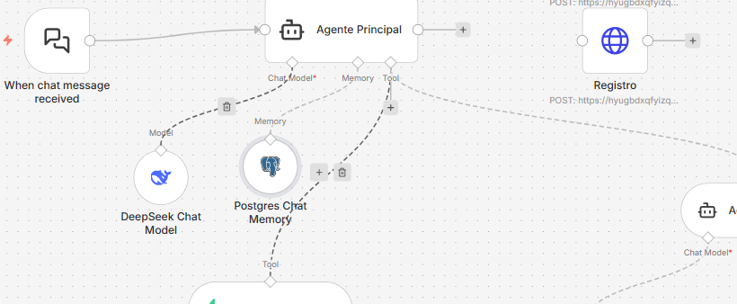
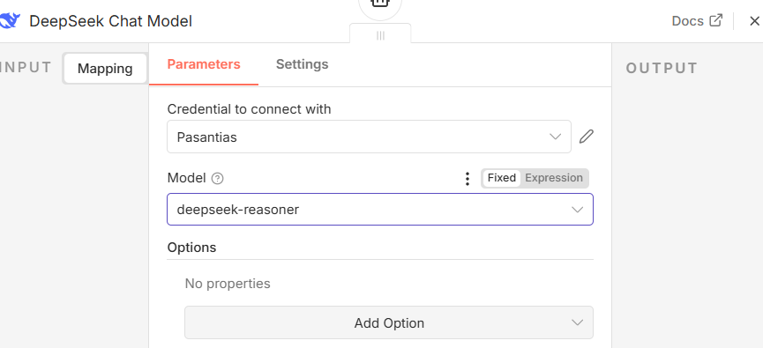


Pruebas de funcionalidad y uso del modelo Gemini (9/3/2026 – 13/3/2026)
Estas pruebas tienen como finalidad verificar cómo funciona cada modelo que se puede usar al descargar de la biblioteca de Gemini, por lo que se realizaron varias pruebas con diferentes modelos los cuales permitieron verificar su tiempo de respuesta y su calidad de respuesta al realizar las interacciones entre el cliente y el chatbot.
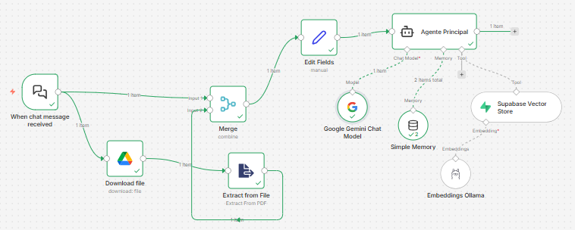
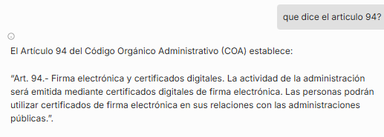
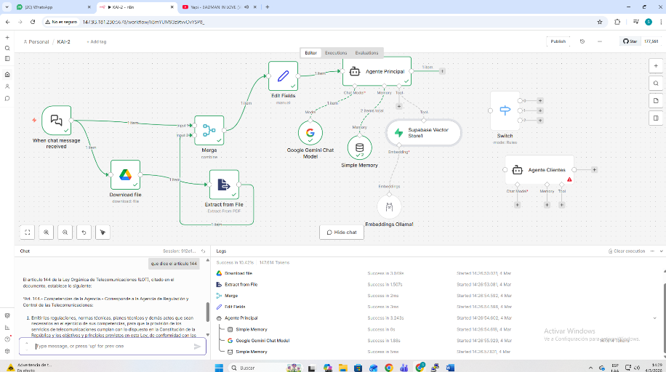
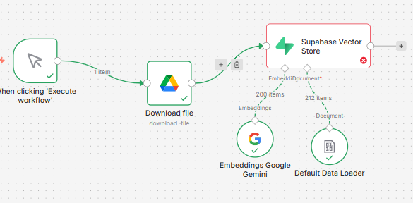
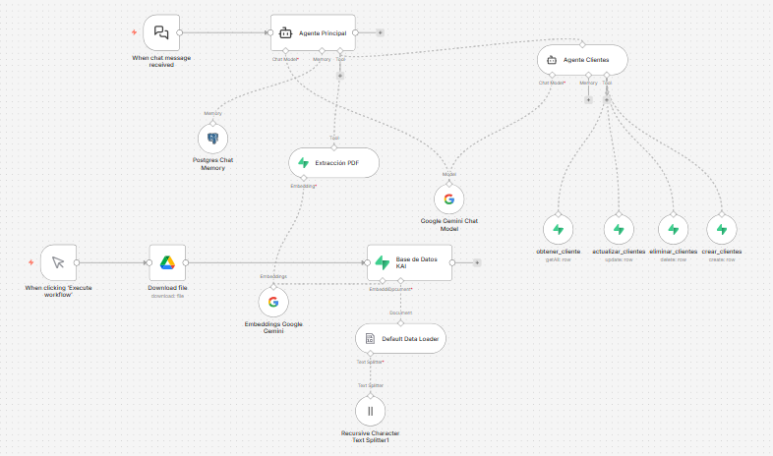

Desarrollo de la herramienta RAG para aprendizaje del chatbot “Martina” (23/3/2026 – 27/3/2026)
Se desarrollo la herramienta RAG que es un sistema automático que permite al agente de IA utilizado poder aprender y brindar respuestas en base a la extracción de información de una base de datos vectorial a la cual llega todo el contenido de diferentes tipos de archivos (en diferentes formatos), lo que permite extraer su información dividirla en distintos tipos spliters y pasar esa información para el aprendizaje autónomo.
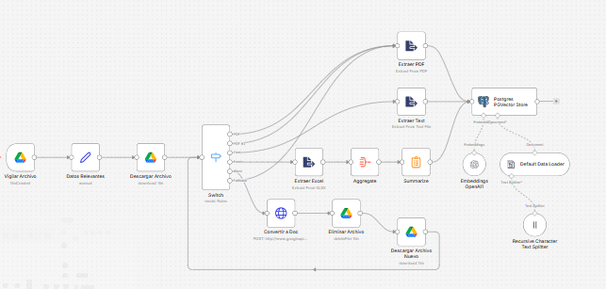
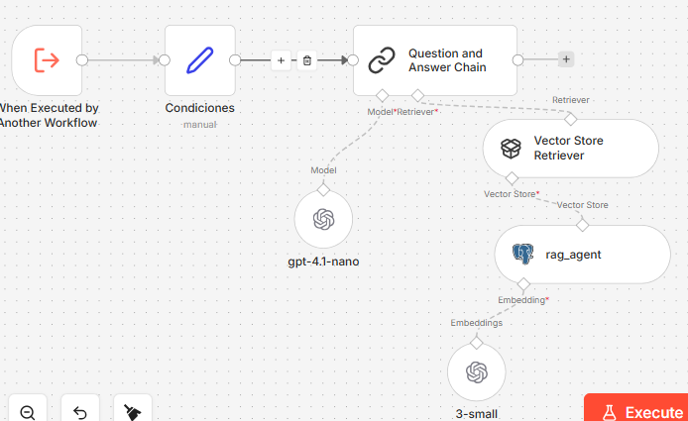

Desarrollo de la herramienta OCR para extracción de información de cédulas (30/3/2026 – 3/4/2026)
Esta herramienta se desarrolló con la finalidad de que los usuarios de la plataforma pudieran subir sus cedulas de identidad al chatbot y este extrajera los datos de las mismas para almacenarlos y ayudar al usuario en su proceso de compra en la plataforma.
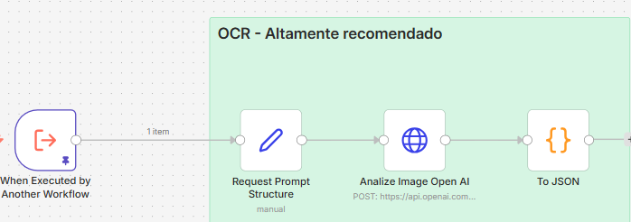

Desarrollo de la herramienta Cliente – Asesor (2/4/2026 – 21/4/2026)
Esta herramienta es la que ayuda el asesor externo de la plataforma comunicarse directamente con el usuario en el chatbot y brindarle ayuda más personalizada.
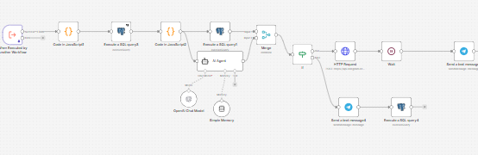
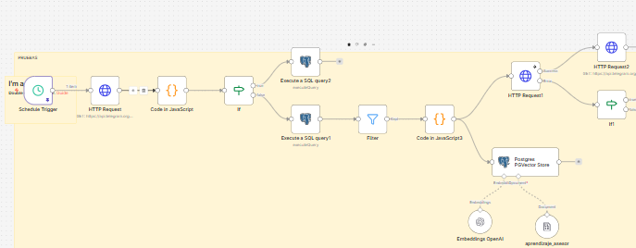

Link de la plataforma desplegada y chatbot
https://www.firma-electronica-ecuador.com/

